新 书 推 荐

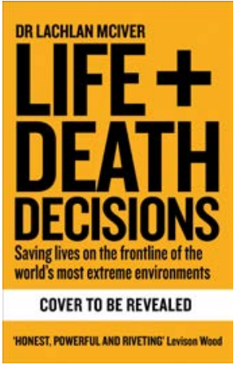
中文书名：《生死抉择》
英文书名：Life and Death Decisions
作 者：Dr Lachlan McIver
出 版 社：Endeavour
代理公司：Union/ANA/Winney
出版时间：2023年7月
代理地区：中国大陆、台湾
页 数：320页
审读资料：电子稿
类 型：传记和回忆录

内容简介：

这是一个精彩的故事，讲述了世界上最偏远、最贫困地区的医学故事，作者是一名无国界医生。

此后，拉克兰·麦基弗（Lachlan McIver）博士的工作将他带到了三十多个国家，从因气候变化而下沉的太平洋岛屿到南苏丹和刚果民主共和国的内战区。在这本无拘无束的回忆录中，拉克兰讲述了他在世界上一些最极端的地方照顾病人和解决健康问题的经历。

我们看到他在临时手术室里用用手电筒的光接生；治疗受热带疾病蹂躏的患者；并帮助护理伤口感染的患者，这些伤口来自子弹和炸弹爆炸，对所有已知的抗生素都有耐药性。我们跟随拉克兰与无国界医生组织的同事一起撤离到刚果民主共和国的一个安全屋，因为有消息透露他们的团队成员被当地民兵绑架了。

《生死抉择》以深刻的人性视角审视了我们破碎的全球卫生系统所付出的个人代价，并发出了重要的行动呼吁。这就是我们现在所需要的。

作者简介：

拉克兰·麦基弗（Lachlan McIver）博士是一位农村医学和公共卫生专家，拥有气候变化对健康影响的博士学位。他目前在日内瓦无国界医生组织总部担任热带病和行星健康顾问。拉克兰是詹姆斯库克大学的副教授，是“火箭船太平洋有限公司”（Rocketship Pacific Ltd）的创始人和前任主席，“火箭船太平洋有限公司”（Rocketship Pacific Ltd）是一家致力于改善太平洋岛国健康的国际非营利组织。

感谢您的阅读！
请将反馈信息发至：版权负责人
Email：Rights@nurnberg.com.cn
安德鲁·纳伯格联合国际有限公司北京代表处
北京市海淀区中关村大街甲59号中国人民大学文化大厦1705室, 邮编：100872
电话：010-82504106, 传真：010-82504200
公司网址：http://www.nurnberg.com.cn
书目下载：http://www.nurnberg.com.cn/booklist_zh/list.aspx
书讯浏览：http://www.nurnberg.com.cn/book/book.aspx
视频推荐：http://www.nurnberg.com.cn/video/video.aspx
豆瓣小站：http://site.douban.com/110577/
新浪微博：安德鲁纳伯格公司的微博_微博 (weibo.com)
微信订阅号：ANABJ2002


